Implementasi YOLOv8 untuk Klasifikasi Jenis Ikan Hasil Tangkapan Nelayan Berbasis Android

Juliana Sari ^{1,*} , Angga Pratama ¹, Veri Ilhadi ¹
¹⁾ Program Studi Sistem Informasi, Fakultas Teknik, Universitas Malikussaleh, Lhokseumawe, Aceh, Indonesia

ARTICLE INFO  Keywords:  Android  Fish classification  Small-scale fishers  TensorFlow Lite  YOLOv8  * Corresponding author: [email penulis korespondensi]  Article history:  Received: xxx, xxx  Revised: xxx, xxx  Accepted: xxx, xxx  Available online: xxx, xxx |  | ABSTRACT  Small-scale fishers in Lhokseumawe record their catch by hand and identify fish species by eye. This practice causes recording errors, because several species look alike. This study builds Fish Scan, an Android application that classifies six catch species with YOLOv8: barramundi, red mullet, skipjack tuna, white snapper, Indian mackerel, and sardine. We collected 350 primary images in seven categories, including a Non Fish class. Roboflow annotation and augmentation expanded the data to 768 images. We trained YOLOv8s for 100 epochs on Google Colab and converted the best weights to TensorFlow Lite for on-device inference in a Flutter app. The app applies a dual confidence threshold. It drops detections below 0.40, labels detections from 0.40 to below 0.65 as Non Fish, and assigns a species label at 0.65 or higher. On validation data, the model reached 92.1% precision, 95.5% recall, 93.8% F1-score, 93.1% mAP50, and 86.3% mAP50-95. A manual check on 32 test images gave 97.3% recall but only 67.9% precision, because the model marked 33 background regions as skipjack tuna. Black-box testing passed all 21 test cases across five modules. The results show that YOLOv8 on TensorFlow Lite runs offline on a mid-range Android phone and supports catch recording for small-scale fishers. Future work should add skipjack tuna images and run acceptance tests with fishers.

Pendahuluan
Indonesia memiliki sumber daya perikanan laut yang besar. Kementerian Kelautan dan Perikanan mencatat konsumsi ikan nasional tahun 2020 sebesar 56,39 kg per kapita, naik 3,47% dari tahun sebelumnya. Di Kota Lhokseumawe, data BPS tahun 2025 mencatat 25 jenis ikan hasil tangkapan laut. Tongkol menempati volume tertinggi dengan 1.476.032 kg, disusul kembung sebesar 952.496 kg dan teri sebesar 825.700 kg.
Nelayan skala kecil belum memiliki cara mencatat hasil tangkapan yang sederhana dan andal. Kewajiban pengisian logbook hanya berlaku untuk kapal di atas 5 GT [1]. Aplikasi Buku Nelayanku [2] dan NelayanKita [3] sudah membantu pencatatan digital. Namun, pengguna masih mengisi jenis ikan secara manual berdasarkan pengamatan mata. Cara ini rawan salah catat, karena beberapa spesies memiliki bentuk dan warna yang mirip.
Penelitian pengenalan ikan berbasis citra sudah banyak dilakukan. Rachmat dan Mahendra memakai SVM dengan fitur HOG dan HSV untuk klasifikasi ikan laut [4]. Jerandu dkk. memakai KNN dengan ciri warna HSV untuk menilai kesegaran ikan [5]. Justam dkk. menerapkan CNN pada aplikasi Android [6]. Rakhmat dan Haekal menambahkan Squeeze-and-Excitation pada MobileNetV3 dan memperoleh akurasi 68% [7]. Metode tersebut mengklasifikasikan citra utuh dan tidak menandai posisi ikan.
YOLO (You Only Look Once) menjalankan deteksi dan klasifikasi dalam satu tahap. Kuswantori dkk. memperoleh akurasi 98,15% untuk delapan spesies pada sistem sortasi ban berjalan [8], lalu meningkatkan hasilnya dengan YOLOv8 [9]. Prameswari dkk. mencapai mAP@0,5 sebesar 98,2% pada dataset Fish-gres [10]. Wang menambahkan atensi random mask pada YOLOv8 untuk sepuluh spesies ikan air tawar [11]. Seluruh penelitian tersebut berjalan di komputer atau server. Effendi dkk. membuktikan TensorFlow Lite mampu menjalankan deteksi objek di Android tanpa internet [12], tetapi pada kasus deteksi masker.
Penelitian ini mengisi celah tersebut dengan tiga kontribusi. Pertama, kami menjalankan YOLOv8s dalam format TensorFlow Lite sepenuhnya di perangkat Android melalui Flutter. Kedua, kami merancang ambang batas kepercayaan ganda untuk menolak objek bukan ikan. Ketiga, kami melatih model dengan citra primer enam spesies hasil tangkapan nelayan Lhokseumawe dan menyimpan riwayat deteksi secara lokal sebagai sarana pencatatan. Sebelumnya, Pratama dkk. membangun sistem informasi berbasis Android untuk mencari bahan baku tambak udang di Lhokseumawe [13]. Penelitian ini memperluas pemanfaatan Android untuk sektor perikanan tangkap di wilayah yang sama.

Metode Penelitian
Penelitian ini memakai pendekatan terapan dengan metode eksperimental. Gambar 1 menunjukkan delapan tahap penelitian. Tahap tersebut meliputi pengumpulan citra, anotasi, praproses dan augmentasi, pelatihan, evaluasi, konversi ke TensorFlow Lite, integrasi ke aplikasi, dan pengujian. Jika hasil evaluasi belum memadai, proses kembali ke tahap pelatihan dengan parameter baru.
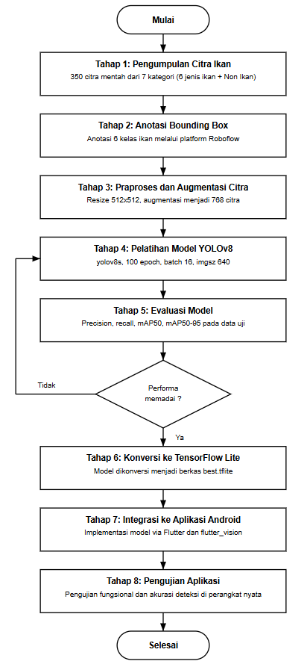
Gambar 1. Tahapan penelitian

Pengumpulan dan Pengolahan Data
Kami mengumpulkan 350 citra primer dengan kamera ponsel di lokasi pendaratan ikan. Data terbagi rata ke tujuh kategori, masing-masing 50 citra. Enam kategori adalah spesies target, yaitu Baramundi, Belanak Merah, Cakalang, Kakap Putih, Kembung, dan Sarden. Kategori ketujuh adalah Non Ikan, berisi tangan, wadah, meja, dan benda lain di area kerja. Kami memotret ikan di bawah cahaya alami dan buatan dengan latar belakang yang beragam.
Kami menandai setiap ikan dengan bounding box di Roboflow dalam format YOLO. Citra Non Ikan tidak diberi kotak, sehingga berfungsi sebagai citra latar negatif. Gambar 2 menunjukkan contoh hasil anotasi. Praproses meliputi auto-orient untuk menghapus rotasi EXIF dan resize ke 512 × 512 piksel dengan metode stretch.
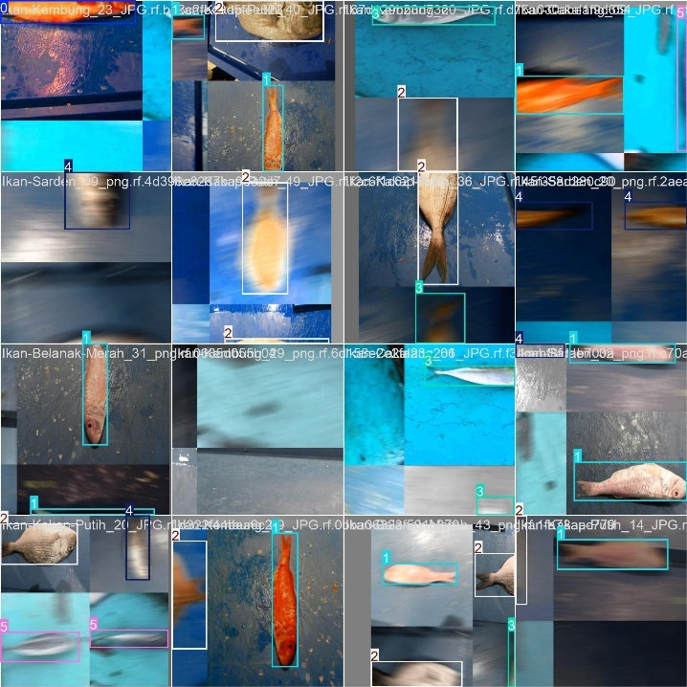
Gambar 2. Contoh hasil anotasi bounding box
Augmentasi Roboflow menghasilkan tiga versi dari setiap citra sumber. Teknik yang dipakai meliputi flip horizontal dan vertikal, rotasi 90°, grayscale pada 15% citra, saturasi ±25%, kecerahan ±15%, eksposur ±10%, blur hingga 2,5 piksel, dan motion blur. Saat pelatihan, YOLOv8 menambahkan augmentasi dinamis berupa mosaic, HSV, translasi, penskalaan, random erasing, dan RandAugment. Dataset akhir berjumlah 768 citra. Tabel I merinci pembagiannya.
Tabel I. Pembagian dataset
Subset | Jumlah Citra | Persentase
Data latih | 672 | 87,5%
Data validasi | 64 | 8,3%
Data uji | 32 | 4,2%
Total | 768 | 100%

Arsitektur dan Pelatihan YOLOv8
YOLOv8 terdiri atas tiga bagian, yaitu backbone, neck, dan head [14]. Backbone mengekstraksi fitur dengan modul C2f. Neck menggabungkan fitur multiskala melalui PAN-FPN. Head memprediksi kelas dan koordinat kotak secara terpisah tanpa anchor box. Kami memilih varian YOLOv8s karena ukurannya cukup ringan untuk perangkat mobile. Pelatihan berjalan di Google Colab dengan GPU dan bobot awal yolov8s.pt. Tabel II memuat parameter utama. Pelatihan selesai dalam sekitar 1.608 detik. Kami lalu mengekspor bobot terbaik (best.pt) menjadi best.tflite.
Tabel II. Parameter pelatihan YOLOv8
Parameter | Nilai | Parameter | Nilai
Model | yolov8s.pt | Momentum | 0,937
Epoch | 100 | Weight decay | 0,0005
Batch | 16 | Warmup epoch | 3
Ukuran citra | 640 × 640 | Bobot loss box / cls / dfl | 7,5 / 0,5 / 1,5
Optimizer | auto | IoU NMS | 0,7
lr0 / lrf | 0,01 / 0,01 | Close mosaic | 10 epoch

Metrik Evaluasi
Kami mengukur kinerja model dengan IoU, precision, recall, F1-score, dan mAP [15]. IoU membandingkan kotak prediksi dengan kotak acuan (ground truth), seperti pada (1). Prediksi dengan IoU di atas ambang dihitung sebagai true positive (TP).
$IoU=\frac{Luas Irisan}{Luas Gabungan}$ | (1)
Precision, recall, dan F1-score dihitung dengan (2) sampai (4). FP adalah deteksi yang salah. FN adalah objek yang terlewat oleh model.
$Precision=\frac{TP}{TP+FP}$ | (2)
$Recall=\frac{TP}{TP+FN}$ | (3)
$F1=2×\frac{Precision×Recall}{Precision+Recall}$ | (4)
mAP adalah rata-rata average precision (AP) dari n kelas, seperti pada (5). Kami memakai mAP50 pada IoU 0,5 dan mAP50-95 pada rentang IoU 0,5 hingga 0,95. Kombinasi beberapa metrik memberi gambaran yang lebih objektif daripada satu metrik saja [16], [17].
$mAP=\frac{1}{n}\sum_{i=1}^{n}{{AP}_{i}}$ | (5)

Perancangan Aplikasi dan Ambang Batas Ganda
Kami membangun aplikasi Fish Scan dengan Flutter dan bahasa Dart [18], [19]. Aplikasi menargetkan Android 8.0 (SDK 26) ke atas. Model best.tflite berjalan di CPU perangkat melalui plugin flutter_vision yang kami modifikasi untuk format tensor NCHW. Aplikasi menyediakan dua mode deteksi, yaitu unggah citra dari galeri atau kamera dan deteksi real-time. Setiap hasil deteksi tersimpan di berkas history.json beserta fotonya.
Model tidak memiliki kotak untuk kelas Non Ikan. Karena itu, aplikasi menyaring hasil dengan dua ambang batas kepercayaan, seperti pada Tabel III. Kami memilih ambang identifikasi 0,65 dengan mempertimbangkan kurva F1-Confidence. Pada inferensi di perangkat, ambang IoU untuk non-maximum suppression (NMS) bernilai 0,45.
Tabel III. Logika ambang batas kepercayaan ganda
Rentang Confidence | Perlakuan Sistem
c < 0,40 | Deteksi dibuang dan dianggap tidak ada objek
0,40 ≤ c < 0,65 | Objek ditampilkan dengan label Non Ikan
c ≥ 0,65 | Objek diberi label salah satu dari enam spesies

Hasil dan Pembahasan

Hasil Pelatihan Model
Gambar 3 menunjukkan grafik loss dan metrik selama 100 epoch. Box loss, classification loss, dan DFL pada data latih turun secara konsisten. Loss validasi juga turun searah. Pola ini menunjukkan model tidak mengalami overfitting yang berarti. Tabel IV menyajikan nilai pada beberapa epoch.
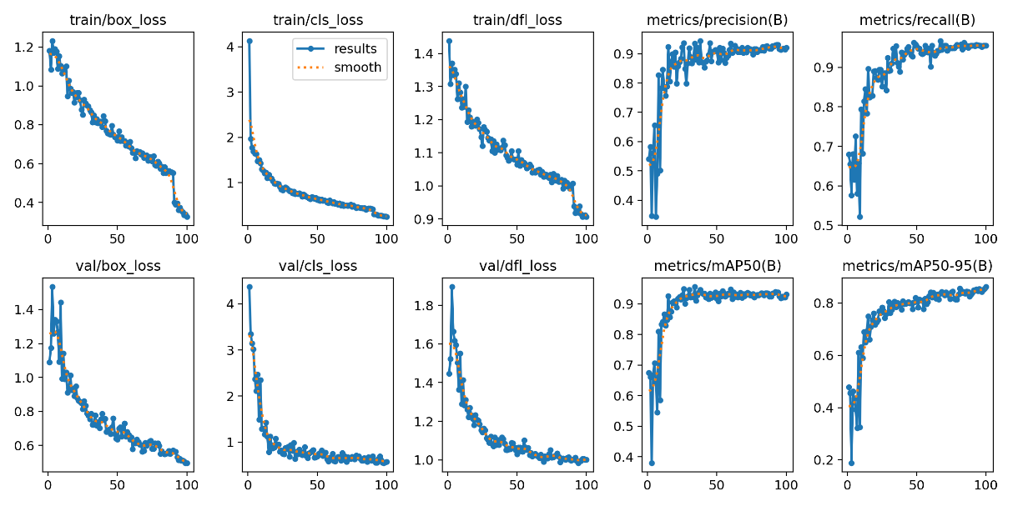
Gambar 3. Grafik loss dan metrik selama pelatihan
Tabel IV. Perkembangan loss dan metrik validasi per epoch
Epoch | Box Loss Latih | Box Loss Val | Precision | Recall | mAP50 | mAP50-95
1 | 1,182 | 1,090 | 0,541 | 0,680 | 0,676 | 0,478
9 | 1,103 | 1,442 | 0,501 | 0,521 | 0,585 | 0,325
19 | 0,916 | 0,890 | 0,856 | 0,891 | 0,910 | 0,761
49 | 0,738 | 0,641 | 0,913 | 0,959 | 0,939 | 0,821
69 | 0,631 | 0,569 | 0,903 | 0,955 | 0,933 | 0,838
89 | 0,556 | 0,561 | 0,918 | 0,956 | 0,925 | 0,832
100 | 0,326 | 0,498 | 0,921 | 0,955 | 0,931 | 0,863

Kinerja model turun sementara pada epoch 9. Precision turun ke 0,501 dan mAP50 turun ke 0,585. Setelah epoch 19, metrik naik dan bertahan di atas 0,90. Pada epoch 100, model mencapai precision 0,921, recall 0,955, mAP50 0,931, dan mAP50-95 0,863. Dari (4), F1-score bernilai 0,938. Selisih mAP50 dan mAP50-95 menunjukkan ketepatan posisi kotak masih bisa ditingkatkan pada IoU yang ketat.
Gambar 4 menampilkan kurva Precision-Confidence dan F1-Confidence. Precision naik mendekati 1,0 pada confidence tinggi. Sebaliknya, recall turun karena makin sedikit deteksi yang lolos. Kurva F1 membantu kami menentukan ambang identifikasi spesies pada aplikasi.
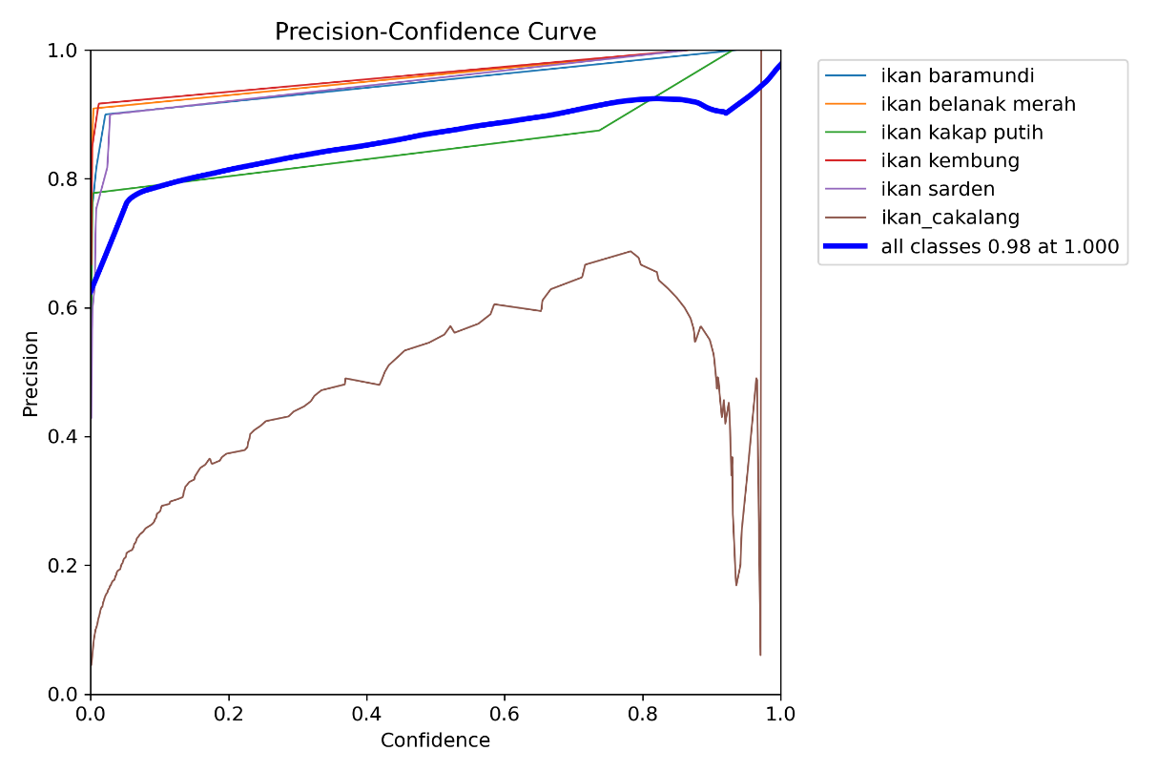  (a) | 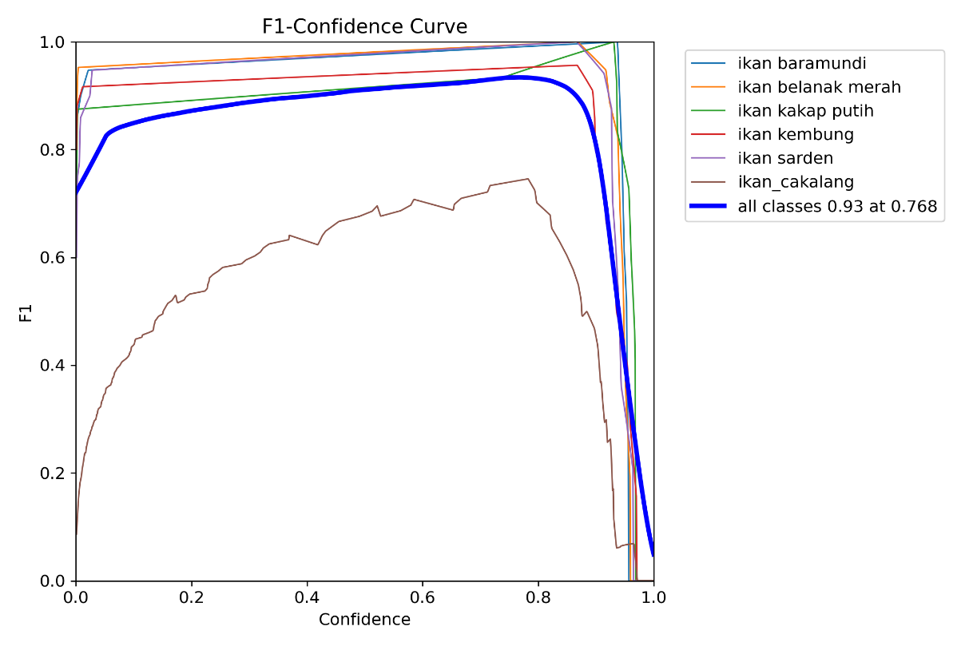  (b)
Gambar 4. Kurva evaluasi: (a) Precision-Confidence, (b) F1-Confidence

Evaluasi pada Data Uji
Gambar 5 menampilkan matriks konfusi pada 32 citra uji. Sebagian besar prediksi berada di diagonal. Kesalahan terbesar terjadi pada kelas Cakalang. Model membaca 33 area latar sebagai Cakalang dan melewatkan satu ikan Cakalang. Satu ikan Kembung juga terbaca sebagai Kakap Putih. Tabel V merangkum perhitungan manual dari matriks tersebut.
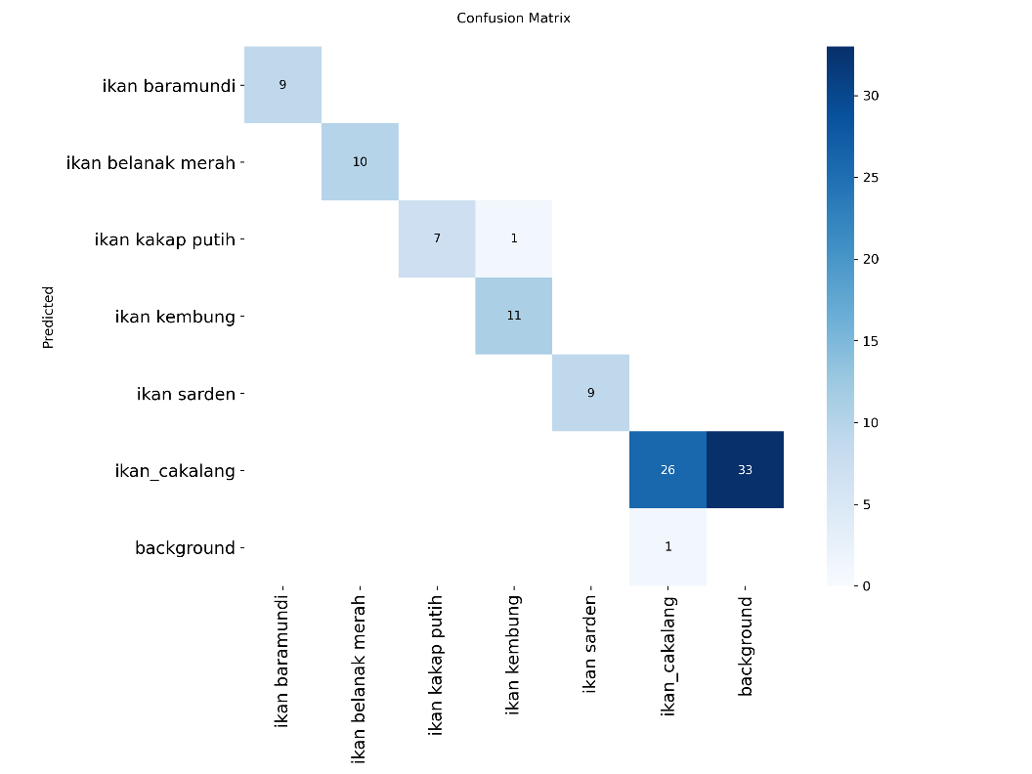
Gambar 5. Matriks konfusi pada data uji
Tabel V. Perhitungan manual dari matriks konfusi
Komponen | Nilai | Keterangan
TP | 72 | Jumlah diagonal (9+10+7+11+9+26)
FP | 34 | 33 latar terbaca Cakalang, 1 Kembung terbaca Kakap Putih
FN | 2 | 1 Kembung salah kelas, 1 Cakalang tidak terdeteksi
Akurasi | 66,67% | TP / (TP + FP + FN)
Precision | 67,92% | Persamaan (2)
Recall | 97,30% | Persamaan (3)
F1-score | 80,00% | Persamaan (4)

Kami menghitung akurasi tanpa true negative, karena deteksi objek tidak memberi label pada area kosong. Recall manual mencapai 97,30%, sehingga model hampir tidak melewatkan ikan. Precision manual hanya 67,92% karena 33 false positive pada Cakalang. Nilai ini lebih rendah dari precision 92,1% pada Tabel IV. Perbedaan muncul karena basis perhitungannya berbeda. Ultralytics menghitung metrik dari kurva precision-recall pada data validasi, sedangkan perhitungan manual memakai satu titik operasi pada data uji. Kami menduga pola warna dan tekstur tubuh Cakalang yang lebih bervariasi memicu kesalahan ini.

Implementasi Aplikasi
Gambar 6 menampilkan antarmuka utama Fish Scan. Pada mode unggah, aplikasi menggambar kotak hijau dan menampilkan nama spesies. Belanak Merah terdeteksi dengan keyakinan 96,2% (Gambar 6a). Halaman detail memuat deskripsi morfologi dan habitat spesies (Gambar 6b). Pada mode real-time, kamera mengunci Kakap Putih dengan keyakinan 88,4% (Gambar 6c). Botol minuman terbaca sebagai Non Ikan dengan keyakinan 51,7% (Gambar 6d). Ilustrasi kartun ikan juga terbaca sebagai Non Ikan dengan keyakinan 56,0%. Hasil ini menunjukkan ambang ganda mampu menolak objek yang hanya menyerupai bentuk ikan.
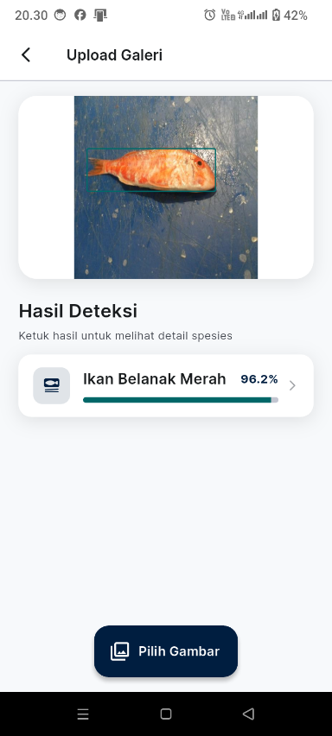  (a) | 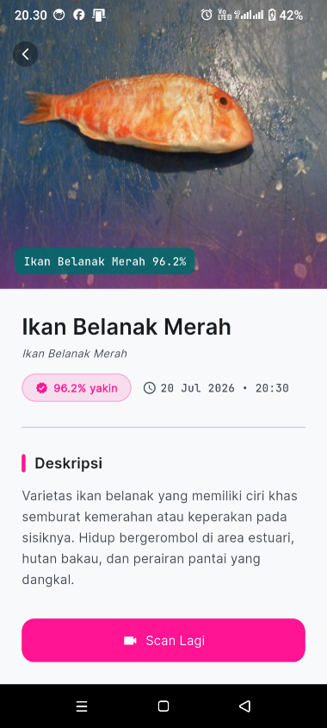  (b) | 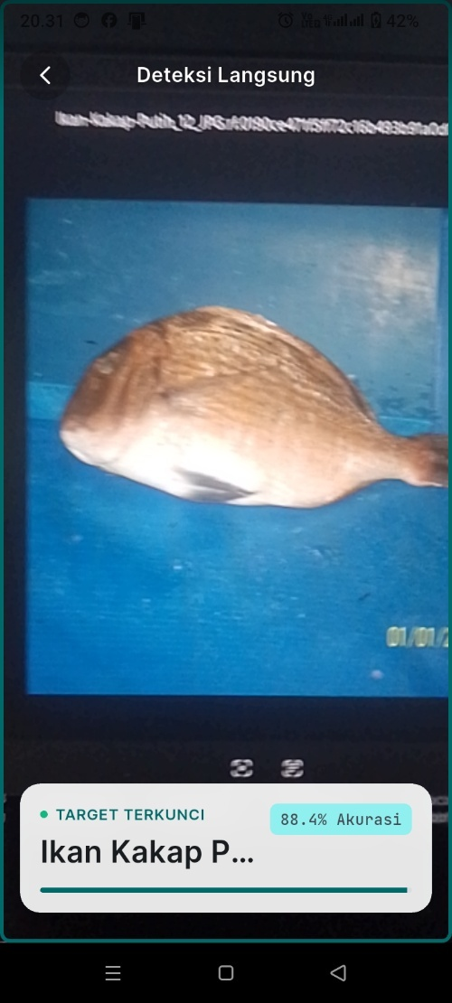  (c) | 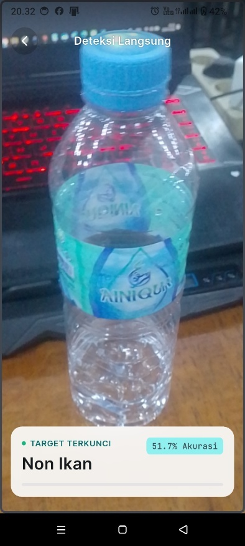  (d)
Gambar 6. Antarmuka Fish Scan: (a) hasil deteksi unggah galeri, (b) detail spesies, (c) deteksi real-time Kakap Putih, (d) objek Non Ikan

Pengujian Black-box
Kami menguji aplikasi dengan metode black-box memakai teknik Equivalence Partitioning dan Boundary Value Analysis. Pengujian berjalan di ponsel Realme RMX3830 dan Android Emulator. Tabel VI merangkum hasilnya. Semua 21 kasus uji lolos. Kasus uji penting meliputi penolakan izin kamera, koreksi orientasi EXIF, reklasifikasi Non Ikan pada rentang 0,40 hingga 0,65, navigasi otomatis setelah deteksi stabil selama 1,5 detik, dan pembaruan riwayat tanpa memuat ulang aplikasi.
Tabel VI. Rekapitulasi hasil pengujian black-box
No | Modul Pengujian | Kasus Uji | Lolos
1 | Splash screen dan navigasi utama | 2 | 2
2 | Deteksi via unggah (galeri dan kamera) | 7 | 7
3 | Deteksi real-time | 4 | 4
4 | Detail spesies dan riwayat deteksi | 5 | 5
5 | Pengaturan (tema dan bahasa) | 3 | 3
 | Total | 21 | 21 (100%)

Pembahasan
Hasil validasi model sebanding dengan penelitian YOLOv8 lain. Prameswari dkk. memperoleh mAP@0,5 sebesar 98,2% dengan 2.000 citra empat spesies [10]. Penelitian ini memperoleh mAP50 sebesar 93,1% dengan 350 citra primer dari tujuh kategori. Selisih ini sejalan dengan ukuran dataset kami yang lebih kecil dan kondisi pemotretan di lapangan. Berbeda dengan sistem sortasi berbasis server [8], [9], Fish Scan tetap berjalan tanpa sinyal seluler di pesisir atau di atas kapal. Ambang ganda juga menambah lapisan penyaring tanpa perlu melatih ulang model.
Penelitian ini masih memiliki keterbatasan. Kami belum mengukur kecepatan inferensi (FPS), pemakaian memori, dan konsumsi baterai secara kuantitatif. Kami juga belum menguji model pada cahaya ekstrem, seperti malam hari atau terik matahari. Selain itu, nelayan belum terlibat dalam uji penerimaan pengguna.

Kesimpulan
Penelitian ini berhasil menjalankan YOLOv8s dalam format TensorFlow Lite pada aplikasi Android Fish Scan. Aplikasi mengenali enam spesies ikan hasil tangkapan nelayan Lhokseumawe tanpa koneksi internet. Pada data validasi, model mencapai precision 92,1%, recall 95,5%, F1-score 93,8%, mAP50 93,1%, dan mAP50-95 86,3%. Ambang ganda 0,40 dan 0,65 memisahkan deteksi yang dibuang, label Non Ikan, dan label spesies secara konsisten. Semua 21 kasus uji black-box lolos, dan riwayat deteksi lokal mendukung pencatatan hasil tangkapan. Kelas Cakalang masih menghasilkan banyak false positive pada data uji. Penelitian selanjutnya perlu menambah citra Cakalang, menguji model pada cahaya ekstrem, mengukur performa perangkat secara kuantitatif, menerapkan kuantisasi model, dan menjalankan uji penerimaan bersama nelayan.

Kontribusi Penulis (CRediT)
Juliana Sari: Konseptualisasi, Metodologi, Perangkat Lunak, Kurasi Data, Penulisan draf awal. Angga Pratama: Supervisi, Validasi, Penulisan tinjauan dan penyuntingan. Veri Ilhadi: Supervisi, Analisis Formal, Penulisan tinjauan dan penyuntingan.

Pernyataan Konflik Kepentingan
Para penulis menyatakan tidak memiliki konflik kepentingan finansial maupun hubungan pribadi yang dapat memengaruhi hasil penelitian dalam artikel ini.

Ketersediaan Data
Data yang mendukung temuan penelitian ini tersedia dari penulis korespondensi atas permintaan yang wajar.

Pernyataan Penggunaan AI Generatif
Penulis menggunakan alat bantu AI generatif (Claude) untuk meringkas skripsi menjadi naskah artikel. Penulis telah meninjau dan menyunting seluruh isi, serta bertanggung jawab penuh atas publikasi akhir.

Daftar Pustaka
- D. P. Yuwandana, E. Arifianto, S. H. Wisudo, J. E. Astarini, and D. Komarudin, “Conceptual design of the database system for small-scale fishers based on Android applications,” 2022.
- D. P. Yuwandana, E. Arifianto, S. H. Wisudo, J. E. Astarini, and D. Komarudin, “Desain konseptual sistem basis data untuk pendataan hasil tangkapan nelayan skala kecil berbasis Android,” 2023.
- L. Hakim, C. Al Kharraz, A. R. Maulida, S. P. Kristanto, D. H. Kusuma, and I. P. S. Mecha, “Pemanfaatan aplikasi NelayanKita untuk mendukung digitalisasi pengelolaan data nelayan di Kecamatan Muncar Banyuwangi,” Archive: Jurnal Pengabdian Kepada Masyarakat, vol. 2, no. 1, pp. 98-113, Dec. 2022, doi: 10.55506/arch.v2i1.53.
- N. Rachmat and A. Mahendra, “Klasifikasi jenis ikan laut menggunakan metode SVM dengan fitur HOG dan HSV,” vol. 8, no. 4, 2021. [Online]. Available: http://jurnal.mdp.ac.id
- C. Y. Jerandu, P. Batarius, and A. A. J. Sinlae, “Identifikasi kualitas kesegaran ikan menggunakan algoritma K-Nearest Neighbor berdasarkan ekstraksi ciri warna Hue, Saturation, dan Value (HSV),” Building of Informatics, Technology and Science (BITS), vol. 4, no. 3, Dec. 2022, doi: 10.47065/bits.v4i3.2613.
- J. Justam, M. N. Takbir, S. M. Umar, E. Erlita, and R. O. Lewa, “Sistem identifikasi kesegaran ikan berbasis Android menggunakan Convolutional Neural Network (CNN),” Jurnal Ilmiah Sistem Informasi dan Teknik Informatika (JISTI), vol. 7, no. 2, pp. 340-350, Oct. 2024, doi: 10.57093/jisti.v7i2.271.
- G. Ashari Rakhmat and M. Fikri Haekal, “Peningkatan performa MobileNetV3 dengan Squeeze-and-Excitation (studi kasus klasifikasi kesegaran ikan berdasarkan mata ikan),” MIND Journal, vol. 8, no. 1, pp. 27-41, 2023, doi: 10.26760/mindjournal.v8i1.27-41.
- A. Kuswantori, T. Suesut, W. Tangsrirat, G. Schleining, and N. Nunak, “Fish detection and classification for automatic sorting system with an optimized YOLO algorithm,” Applied Sciences, vol. 13, no. 6, Mar. 2023, doi: 10.3390/app13063812.
- A. Kuswantori and D. J. Suroso, “Fish detection and classification using YOLOv8 for automated sorting systems,” Indonesian Journal of Artificial Intelligence and Data Mining, vol. 7, no. 2, p. 447, Jul. 2024, doi: 10.24014/ijaidm.v7i2.30967.
- F. Prameswari, H. Octafiani, and T. Haryanto, “You Only Look Once (YOLOv8) for fish species detection,” in IOP Conf. Ser.: Earth Environ. Sci., vol. 1359, no. 1, 2024, doi: 10.1088/1755-1315/1359/1/012023.
- X. Wang, “Freshwater fish detection based on the YOLOv8 model,” International Journal of Computer Science and Information Technology, vol. 5, no. 3, pp. 138-145, Apr. 2025, doi: 10.62051/ijcsit.v5n3.13.
- M. Makmun Effendi, A. Turmudi, and A. Arwan, “Design of mask detection application using TensorFlow Lite based on Android mobile,” Architecture and High Performance Computing, vol. 6, no. 3, 2024, doi: 10.47709/cnapc.v6i3.4329.
- A. Pratama, D. Yulisda, and R. Rafika, “Information system for searching nearest shrimp pond raw materials using Android-based Haversine algorithm case study Lhokseumawe,” Jurnal Tika, vol. 7, no. 3, pp. 256-264, 2022, doi: 10.51179/tika.v7i3.1572.
- R. Varghese and S. M., “YOLOv8: A novel object detection algorithm with enhanced performance and robustness,” IEEE, 2024.
- M. U. Nasution, L. S. Harahap, and F. Syakbani, “Tinjauan metode pengolahan citra digital untuk deteksi objek otomatis,” Jurnal Informatika dan Teknik Elektro Terapan, vol. 13, no. 3, Jul. 2025, doi: 10.23960/jitet.v13i3.7135.
- L. Kurniawati, D. Priyanto, N. S. Ningsih, M. Syahrir, and R. Rismayati, “Perbandingan metode berbasis decision tree dalam deteksi penyakit paru-paru,” Jurnal Bumigora Information Technology (BITe), vol. 7, no. 1, pp. 51-62, Jun. 2025, doi: 10.30812/bite.v7i1.4909.
- A. Rahman, V. Ilhadi, and I. Yurni, “Analysis of student satisfaction feasibility evaluation in learning materials with the K-Nearest Neighbor model,” Jurnal Tika, vol. 9, no. 1, pp. 68-92, 2024, doi: 10.51179/tika.v9i1.2746.
- E. Johnson and G. Wang, “Flutter framework mobile application development of gamified automotive reseller team management,” 2023. [Online]. Available: http://ejournal.seaninstitute.or.id/index.php/InfoSains
- A. Md Sattar, P. Soni, M. Kr Ranjan, A. Kumar, C. Sahu, S. Saxena, and P. Chaudhari, “Open source developments accelerating cross-platform development with Flutter framework,” 2023, doi: 10.37591/JoOSD.

It is recommended that footnotes be avoided (except for the unnumbered footnote with the receipt date on the first page). Instead, try to integrate the footnote information into the text.

